I - Phân chia công việc
1.Triệu Quốc Đạt ( Nhóm trưởng ) :
- Tìm hiểu khái niệm UseCase
- Vẽ sơ đồ UseCase cho quy trình đặt hàng trực tuyến của 1 website bán hàng
2. Nguyễn Đức Anh :
- Tổng hợp, kiểm tra, hoàn thiện tài liệu về UML và UseCase
3. Nguyễn Gia Kiệt :
- Tìm hiểu về các Actor trong UseCase
- Xác định các Actor tham gia vào quy trình đặt hàng
4. Nguyễn Công Minh Chiến :
- Tìm hiểu khái niệm, mục đích sử dụng của UML 2.0
- Tìm hiểu công cụ Visual Paradigm cho biểu đồ UseCase
- Chuẩn bị ví dụ minh họa UseCase đơn giản
5. Lương Hải Nam :
- Tìm hiểu cách mô tả UseCase bằng ngôn ngữ tự nhiên
- Viết mô tả chi tiết cho các UseCase trong sơ đồ đặt hàng đã vẽ

II - Nội dung trình bày
1) Tìm hiểu về UML và Visual Paradigm
1.1. UML (Unified Modeling Language) là một ngôn ngữ mô hình hóa được sử dụng phổ biến trong lĩnh vực phát triển phần mềm. Phiên bản UML 2.0 là một phiên bản nâng cấp của UML, cung cấp các khái niệm và định dạng mới cho việc mô hình hóa hệ thống phần mềm.
Mục đích của UML 2.0 là cung cấp một cách tiếp cận chuẩn hóa để mô hình hóa hệ thống phần mềm. Nó giúp người phát triển phần mềm có thể biểu diễn các yêu cầu, thiết kế và cấu trúc của hệ thống một cách rõ ràng và dễ hiểu. Các mô hình UML 2.0 giúp xác định các thành phần của hệ thống, quan hệ giữa chúng và hành vi của hệ thống. Nó cũng cung cấp một phương pháp để giao tiếp và trao đổi thông tin giữa người phát triển và các bên liên quan khác trong quá trình phát triển phần mềm.
UML 2.0 được sử dụng trong nhiều giai đoạn của quá trình phát triển phần mềm, bao gồm:
1. Thu thập yêu cầu: UML 2.0 cho phép người phát triển mô hình hóa yêu cầu hệ thống, xác định các chức năng và ràng buộc của hệ thống.
2. Thiết kế hệ thống: Người phát triển có thể sử dụng UML 2.0 để thiết kế kiến trúc hệ thống, xác định các thành phần, giao diện và quan hệ giữa chúng.
3. Phát triển mã: UML 2.0 cung cấp các mô hình để biểu diễn các lớp, đối tượng, phương thức và quan hệ trong mã nguồn.
4. Kiểm thử và triển khai: UML 2.0 có thể được sử dụng để mô phỏng và kiểm thử hệ thống trước khi triển khai. Nó cung cấp một cách để xác định các ca kiểm thử và theo dõi kết quả kiểm thử.
5. Quản lý dự án: UML 2.0 cung cấp các công cụ để quản lý dự án phát triển phần mềm, bao gồm lập kế hoạch, theo dõi tiến độ và quản lý rủi ro.
UML 2.0 cung cấp các loại biểu đồ khác nhau để mô hình hóa các khía cạnh khác nhau của hệ thống, bao gồm biểu đồ Use case, biểu đồ lớp, biểu đồ tương tác, biểu đồ trạng thái, và nhiều loại biểu đồ khác.
Tổng kết :UML 2.0 là một công cụ quan trọng trong việc mô hình hóa và thiết kế hệ thống phần mềm, giúp cải thiện sự hiểu biết và giao tiếp giữa các thành viên trong quá trình phát triển phần mềm.
1.2. Visual Paradigm là một công cụ mạnh mẽ và phổ biến được sử dụng để mô hình hóa và phân tích hệ thống phần mềm. Nó cung cấp nhiều tính năng cho việc tạo và quản lý các biểu đồ Use case, một loại biểu đồ quan trọng trong UML (Unified Modeling Language).
Dưới đây là một số tính năng chính của Visual Paradigm cho biểu đồ Use case:
1. Tạo biểu đồ Use case: Visual Paradigm cung cấp giao diện đồ họa trực quan cho phép người dùng dễ dàng tạo, chỉnh sửa và tổ chức các Use case. Người dùng có thể kéo và thả các thành phần và kết nối để xác định các tương tác giữa các Use case.
2. Mô tả Use case: Người dùng có thể mô tả mỗi Use case bằng cách thêm thông tin như tên, mô tả, tác nhân (actor) và các luồng sự kiện (event flow) liên quan. Visual Paradigm cung cấp các công cụ để chỉnh sửa và định dạng văn bản, giúp người dùng tạo ra các mô tả Use case rõ ràng và dễ hiểu.
3. Quản lý tương tác giữa các Use case: Visual Paradigm cho phép người dùng tạo các kết nối và liên kết giữa các Use case để biểu diễn quan hệ và tương tác giữa chúng. Người dùng có thể sử dụng các mũi tên, hình tròn hoặc hình sao để biểu thị các mối quan hệ như kế thừa, sử dụng, hoặc mở rộng.
4. Mô phỏng và kiểm thử Use case: Visual Paradigm cung cấp khả năng mô phỏng và kiểm thử các Use case. Người dùng có thể tạo các kịch bản thử nghiệm và mô phỏng các tương tác giữa các Use case để kiểm tra tính logic và chức năng của hệ thống.
5. Xuất và chia sẻ biểu đồ Use case: Visual Paradigm cho phép người dùng xuất biểu đồ Use case sang nhiều định dạng tập tin khác nhau như hình ảnh, PDF, hoặc tài liệu Word để dễ dàng chia sẻ với người khác. Ngoài ra, người dùng có thể làm việc đồng thời trên cùng một biểu đồ với các thành viên khác trong đội ngũ phát triển phần mềm.
Visual Paradigm được cung cấp dưới dạng một ứng dụng độc lập hoặc là một plugin tích hợp vào các IDE phổ biến như Eclipse và IntelliJ IDEA. Nó cung cấp một giao diện trực quan và dễ sử dụng, giúp người dùng tạo và quản lý các biểu đồ Use case một cách hiệu quả.

1.3 Ví dụ minh họa
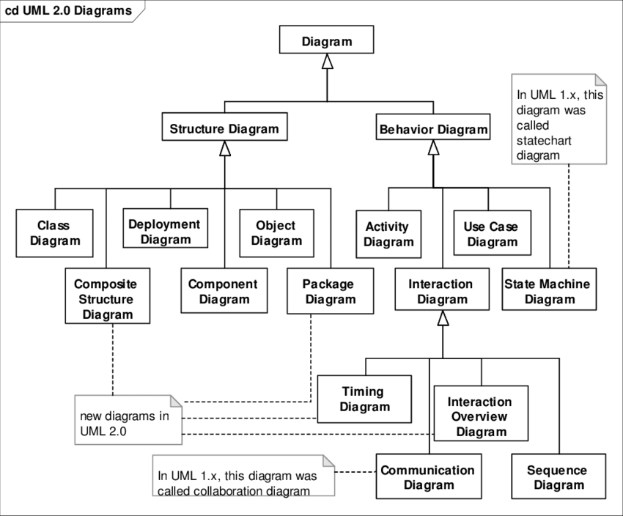
* Ví dụ số 1:
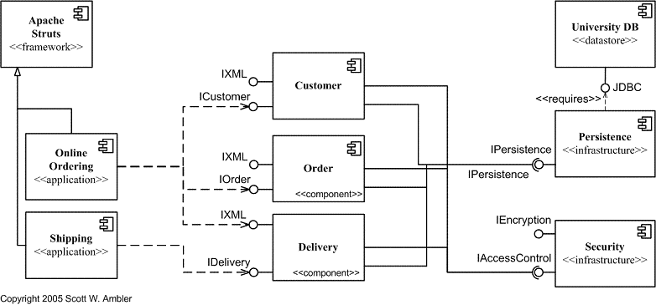
* Ví dụ số 2 :

2) Actor trong biểu đồ Use Case
1. Khái niệm
– Actor được dùng để chỉ người sử dụng hoặc một đối tượng nào đó bên ngoài tương tác với hệ thống chúng ta đang xem xét. Lưu ý, chúng ta hay bỏ quên đối tượng tương tác với hệ thống.
– Quan hệ tổng quát hóa (Generalization) giữa các Actor: Kết hợp Generalization sử dụng khi nhiều tác nhân có chung một số thuộc tính và hành vi nào đó. Tác nhân không có thể hiện (hiện thực) là tác nhân trừu tượng. Giữa các Actor cũng tồn tại kết hợp Generalization như giữa các Use Case.
– Quan hệ giao tiếp (Association) giữa Actor và Use Case: Quan hệ giao tiếp giữa Actor và Use Case biểu diễn bởi mũi tên hay đường thẳng nối Actor với Use Case. Một Actor có thể được kết hợp với một hoặc nhiều Use Case, và một Use Case có thể được kết hợp với một hoặc nhiều Actor. Use Case được cài đặt thành một vài Module chương trình và các Actor sẽ sử dụng chương trình này bằng cách nhập thông tin vào, nhận thông tin ra. Nghĩa là con người hoặc hệ thống, trong vai trò Actor này, sẽ giao tiếp với các thể hiện của Use Case, tham gia chuỗi các sự kiện được Use Case biểu diễn cho biết có một kết hợp giữa một Actor và một Use Case.
2. Các actor tham gia vào quy trình đặt hàng
– Quy trình đặt hàng thường liên quan đến nhiều bước và các bên tham gia có thể được phân loại thành các vai trò khác nhau. Dưới đây là một số actor (bên tham gia) phổ biến trong quy trình đặt hàng:
– Khách hàng (Customer): Là người hoặc tổ chức đặt hàng sản phẩm hoặc dịch vụ.
– Bộ phận Marketing và Bán hàng (Sales and Marketing): Tạo chiến lược quảng cáo và quảng bá sản phẩm để kích thích nhu cầu và thu hút khách hàng.
– Bộ phận Quản lý Kho (Warehouse Management): Theo dõi và quản lý hàng tồn kho để đảm bảo sẵn có đủ hàng để đáp ứng nhu cầu của khách hàng.
– Nhà Cung cấp (Supplier): Cung cấp sản phẩm hoặc dịch vụ theo yêu cầu của đơn đặt hàng.
– Bộ phận Logistics và Vận chuyển (Logistics and Shipping): Quản lý vận chuyển và giao hàng để đảm bảo hàng hóa được chuyển đến đúng địa điểm và đúng thời điểm.
– Nhân viên Bán hàng (Sales Representative): Có thể tham gia trong quá trình tư vấn và hỗ trợ khách hàng trong quá trình đặt hàng.
– Bộ phận Tài chính (Finance): Xử lý thanh toán, theo dõi hóa đơn và quản lý tài chính liên quan đến quy trình đặt hàng.
– Bộ phận Dịch vụ Khách hàng (Customer Service): Hỗ trợ khách hàng, giải đáp thắc mắc và xử lý các vấn đề liên quan đến đơn đặt hàng.
– Hệ thống Thông tin và Công nghệ (IT): Quản lý hệ thống thông tin và các công nghệ liên quan đến quy trình đặt hàng, bao gồm cả hệ thống đặt hàng trực tuyến, cơ sở dữ liệu, và các ứng dụng hỗ trợ khác.
– Quản lý Đơn hàng (Order Management): Theo dõi và quản lý toàn bộ quy trình đặt hàng từ khi đơn hàng được đặt cho đến khi hàng hóa được giao đến khách hàng.
– Mỗi actor đều có vai trò quan trọng để đảm bảo quy trình đặt hàng diễn ra mượt mà và khách hàng nhận được sản phẩm hoặc dịch vụ theo mong đợi.

3) Vẽ biểu đồ Use Case cho quy trình tạo đơn hàng

